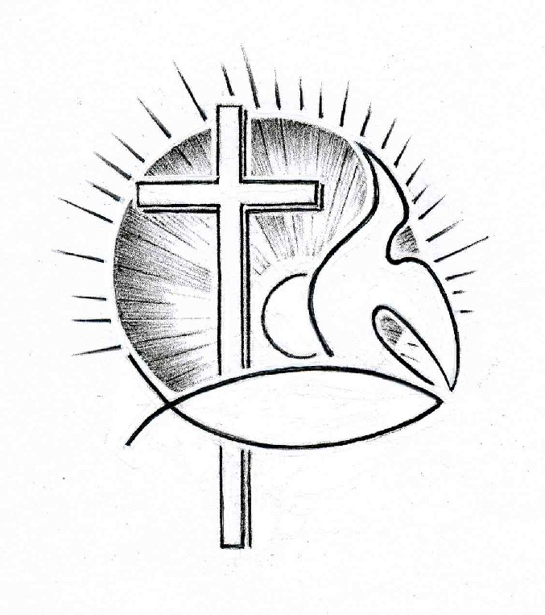PROTESTANTSE GEMEENTE TE COLIJNSPLAAT

Orde van Dienst 1 augustus
Voorganger: Mevr. M. Pieterse
Ouderling: Dhr. A. Karman
Diaken: Ds. A.C. Poley
Organist: Mevr. C. Nijsse
Koster: Dhr. J. Siereveld
Beamer: Dhr. C. van Gilst
Gastvrouw: Mevr. J. Karman
De eerste collecte is als altijd voor de kerk, de tweede deze keer voorde kledingbank.

Welkom en mededelingen

Lied 212: 1,2

Laten wij zingend deze dag beginnen!
Geven wij stem aan onze diepe vreugde
omdat wij dankbaar ons in God verheugen.
Zing Halleluja!

Hij, die het leven aan ons heeft gegeven,
ons deze nacht omgaf met goede zorgen,
roept ons nu vrolijk naar een nieuwe morgen.
Zing Halleluja!

Stil gebed Votum en Groet (staande)

Lied 212:4

Bron van het goede, die ons zo behoedde,
blijf elke nacht en dag, zo lang wij leven,
ons met uw liefdevolle trouw omgeven.
Zing Halleluja!

Gebed om ontferming en vergeving

Lied 154b: 1, 2, 8, 10

Heel de schepping, prijs de Heer! Al zijn werken, geef Hem eer!
En gij, engelen in koor, zing uw gloria ons voor.

Zegen Hem, gij zon en maan, sterren in uw vaste baan,
laat uw licht in volle schijn voor de Heer een loflied zijn.

En gij mensen, allen saam, zegen nu de hoge naam,
voeg u in het grote koor van zijn volk de eeuwen door.

Al wat leeft, wees welgemoed, loof de Heer, want Hij is goed.
Zegen Hem dan, hier en nu,want zijn goedheid zegent u.

Gebed om de opening van het Woord

Schriftlezing Jesaja 43:1-13

Welnu, dit zegt de HEER, die jou schiep, Jakob, die jou vormde, Israël: Wees niet bang, want ik zal je vrijkopen, ik heb je bij je naam geroepen, je bent van mij! Moet je door het water gaan – ik ben bij je; of door rivieren – je wordt niet meegesleurd. Moet je door het vuur gaan – het zal je niet verteren, de vlammen zullen je niet verschroeien. Want ik, de HEER, ben je God, de Heilige van Israël, je redder. Voor jou geef ik Egypte als losgeld, Nubië en Seba ruil ik in tegen jou. Jij bent zo kostbaar in mijn ogen, zo waardevol, en ik houd zo veel van je dat ik de mensheid geef in ruil voor jou, ja alle volken om jou te behouden. Wees niet bang, want ik ben bij je. Ik haal je nakomelingen uit het oosten terug, uit het westen breng ik jullie bijeen. Tegen het noorden zeg ik: Geef hier! Het zuiden gebied ik: Laat los! Breng mijn zonen terug van verre, mijn dochters van de einden der aarde, allen over wie mijn naam is uitgeroepen, en die ik omwille van mijn majesteit geschapen heb, gemaakt en gevormd. Laat dit volk naar voren treden, een blind volk, ook al heeft het ogen, doof, ook al heeft het oren. Alle volken zullen zich verzamelen, alle naties komen bijeen. Wie van hun goden heeft aangekondigd wat eertijds nog te gebeuren stond? Laten zij getuigen leveren om hun gelijk te bewijzen, opdat ieder die hen hoort zal zeggen: ‘Het is zo!’ Mijn getuige zijn jullie - spreekt de HEER -, mijn dienaar, die ik uitgekozen heb opdat jullie mij zouden kennen en vertrouwen, en zouden inzien dat ik het ben. Vóór mij is er geen god gevormd, en na mij zal er geen zijn. Ik, ik ben de HEER ! Buiten mij is er niemand die redt. Ik heb redding aangekondigd en redding gebracht, jullie hoorden het van mij, niet van een vreemde. Jullie zijn mijn getuige-spreekt de HEER -, dat ik werkelijk God ben en dat ik blijf wat ik ben. Niemand kan zich aan mijn macht onttrekken. Wat mijn hand doet, wie maakt het ongedaan?

Lied 513 alle verzen

God heeft het eerste woord. Hij heeft in den beginne
het licht doen overwinnen, Hij spreekt nog altijd voort.

God heeft het eerste woord. Voor wij ter wereld kwamen,
riep Hij ons reeds bij name, zijn roep wordt nog gehoord.

God heeft het laatste woord. Wat Hij van oudsher zeide,
wordt aan het eind der tijden in heel zijn rijk gehoord.

God staat aan het begin en Hij komt aan het einde.
Zijn woord is van het zijnde oorsprong en doel en zin.

Schriftlezing Johannes 6:16-21

Bij het vallen van de avond daalden zijn leerlingen af naar het meer; ze stapten in een boot en zetten koers naar de overkant, naar Kafarnaüm. Het was al donker geworden, en Jezus was nog niet naar hen toe gekomen. Er stak een hevige wind op en het meer werd onstuimig. Toen ze vijfentwintig of dertig stadie geroeid hadden, zagen ze plotseling Jezus over het meer lopen; hij was dicht bij de boot en ze werden bang. Maar hij zei: ‘Ik ben het, wees niet bang.’ Ze wilden hem aan boord nemen, maar meteen kwam de boot aan land op de plaats waar ze naar toe wilden.

Zingen lied 339a

U komt de lof toe, U het gezang, U alle glorie,
o Vader, o Zoon, o heilige Geest in alle eeuwen der eeuwen.

Overdenking/uitleg en verkondiging

Orgelspel

Lied 917 alle verzen

Ga in het schip, zegt Gij, steek van het strand,
Vaar tegen wind en tij, vaar naar de overkant, wacht daar op Mij.

Geeft Gij ons nu een steen, Meester, voor brood?
Laat Gij ons nu alleen? Laat Gij ons in de nood? Zendt Gij ons heen?

Wij zien alleen nog maar water en wind.
Zegt Gij dan: wacht Mij daar? Wij, nu de nacht begint, weten niet waar.

Wandelt Gij als een schim over het meer?
Werd Gij een verre glimp? Heer, zijt Gij onze Heer, kom van de kim!

Kom met uw scheppingswoord in onze ziel!
Spreekt dat de wind het hoort! Kom, dat het water knielt,
bij ons aan boord!

Ik ben het, zegt Gij dan. Kom maar met Mij
mee naar de overkant. Wees maar niet bang, zegt Gij, hier is mijn hand.

Dankgebed en voorbede, persoonlijk stil gebed, gezamenlijk ‘Onze Vader’
v ……zo bidden wij allen tezamen
g Adem van God, vernieuw ons bestaan

Slotlied 425

Vervuld van uw zegen gaan wij onze wegen
van hier, uit dit huis waar uw stem wordt gehoord,
in Christus verbonden, tezamen gezonden
op weg in een wereld die wacht op uw woord.
Om daar in genade uw woorden als zaden
te zaaien tot diep in het donkerste dal,
door liefde gedreven, om wie met ons leven
uw zegen te brengen die vrucht dragen zal.

Zegen

